Муниципальное бюджетное дошкольное образовательное учреждение
детский сад №1 г. Спасска

Проект на тему:
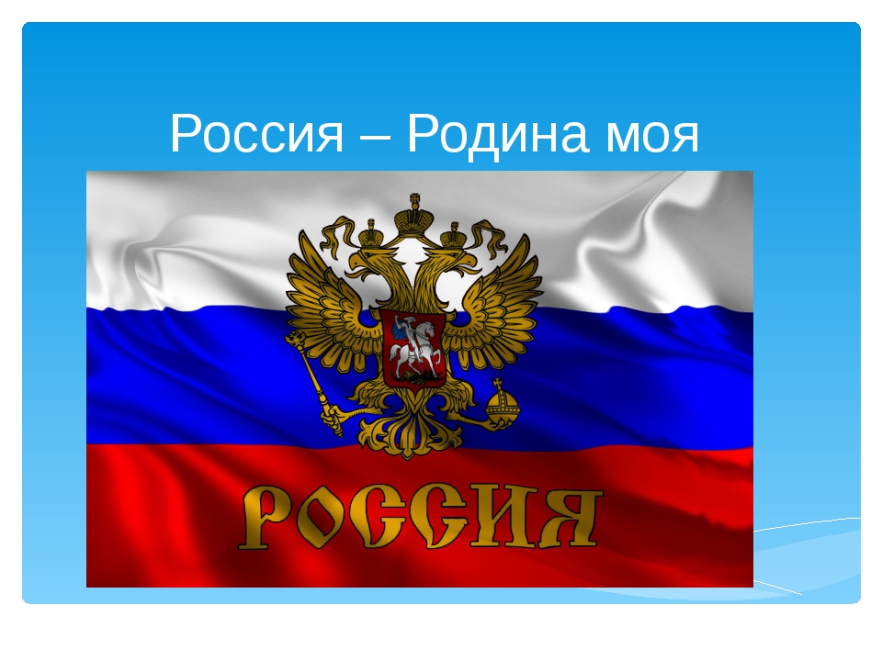
Подготовил:
воспитатель первой
квалификационной категории
Пырькова Т.А.

г. Спасск
Актуальность темы.

Россия – родина для многих. Но для того, чтобы считать себя её сыном или дочерью, необходимо ощутить духовную жизнь своего народа и творчески утвердить себя в ней, принять русский язык, историю и культуру страны, как свои собственные.
Нравственно-патриотическое воспитание ребёнка — сложный педагогический процесс. В основе его лежит развитие нравственных чувств, чувство Родины. Оно начинается у ребёнка с отношения к семье, к самым близким людям — к матери, отцу, бабушке, дедушке. Это корни, связывающие его с родным домом и ближайшим окружением. Чувство Родины начинается с восхищения тем, что видит перед собой малыш, чему он изумляется и что вызывает отклик в его душе... И хотя многие впечатления ещё не осознаны им глубоко, но, пропущенные через детское восприятие, они играют огромную роль в становлении личности патриота.
Базовым этапом формирования у детей любви к Родине следует считать накопление ими социального опыта жизни в своём городе, усвоение принятых норм поведения, взаимоотношений, приобщение к миру его культуры. Любовь к Отчизне начинается с любви к своей малой родине, месту, где родился человек.
В связи с этим огромное значение имеет ознакомление дошкольников с историческим, культурным, национальным, географическим, природно-экологическим своеобразием родного края.
Поэтому, проблема патриотического воспитания подрастающего поколения сегодня одна из наиболее актуальных, так как это является основой формирования будущего гражданина страны. Крепкая, нерушимая и могучая страна состоит из многочисленности ее патриотов. Страна – это одна большая семья, и семья будет крепкой только при одном условии – когда внутри этой семьи присутствует дух любви и уважения друг к другу.

ЦЕЛЬ: Воспитывать любовь к Родине, родному краю, желание быть защитником земли, на которой родился и вырос, вызвать чувство гордости за соотечественников, повлиявших на ход истории, служивших Родине; формировать интерес к коллективной, игровой, продуктивной, творческой, познавательно-исследовательской деятельности, а также чтению.

ЗАДАЧИ:
Образовательные:
-Пополнить, уточнить и закрепить представления детей о стране - России, ее символике, столице, природных богатствах, культуре, народах, традициях, праздниках.
- Дать представление о понятии – «Малая Родина».

Воспитательные:
-Воспитывать любовь к своим родителям, дому, стране.
-Воспитывать толерантного и уважительного отношения к представителям других народов населяющих Россию, способствовать формированию у детей понятия о том, что все мы едины, несмотря на разрез глаз и цвет кожи, у всех нас одна, неделимая Отчизна.
- Воспитывать чувство гордости за свою Родину;

Развивающие:
-Способствовать зарождению патриотических чувств.

Вид проекта: Информационно-практико-ориентированный

Участники проекта: дети, родители воспитанников, музыкальный руководитель.

Период: долгосрочный (с сентября по май.)

Ожидаемый результат:
После завершения проекта дети будут знать:
- Что такое - «Родина», «Малая Родина», пословицы о Родине.
- Символику России (флаг, герб, гимн России), значение символов России.
- Название столицы нашей Родины – Москвы и иметь представление о г. Москве, о малой Родине г.Спасске Пензенской области.
- О правительстве, президенте России.
- Природу родных мест, любоваться природой, бережно относиться к ней.
- О том, что дерево берёзка – символ России.

Формы работы:
- Непрерывная образовательная деятельность.
- Чтение художественной литературы.
- Беседы.
- Игры (подвижные, дидактические, сюжетно-ролевые, народные).
- Художественное творчество.
- Слушание музыки.
Основания для разработки проекта
Нельзя быть патриотом, не чувствуя личной связи с Родиной, не зная, как любили и берегли ее наши предки, наши отцы и деды. В связи с этим проблема нравственного - патриотического воспитания детей дошкольного возраста становится одной из актуальных. Патриотическое воспитание - это основа формирования будущего гражданина. Патриотическое чувство не возникает само по себе. Это результат длительного целенаправленного воспитательного воздействия на человека, начиная с самого детства. Ребенок не рождается злым или добрым, нравственным или безнравственным. То, какие нравственные качества разовьются у ребенка, зависит, прежде всего, от родителей и окружающих его взрослых, как они его воспитают, какими впечатлениями обогатят. Любовь к Родине, привязанность к родной земле, языку, культуре, традициям входят в понятие «патриотизм». Оно проявляется в чувстве гордости за достижения родной страны, в горечи за ее неудачи и беды, бережном отношении к народной памяти, национально-культурным традициям. Поэтому большую работу по воспитанию у детей патриотических чувств необходимо вести в дошкольном учреждении, в результате систематической, целенаправленной воспитательной работы у детей могут быть сформированы элементы гражданственности и патриотизма.

Блок: «Семья. Моя родословная»

Актуальность. Формирование основ патриотизма начинается с воспитания у ребенка любви к близким, родному дому, детскому саду. Дошкольник должен осознать себя членом семьи, неотъемлемой частью своей малой родины, затем гражданином России и потом жителем планеты Земля. Необходимо создать условия для формирования у детей эмоционально насыщенного образа родного дома, детского сада. Они должны научиться заботиться о близких с детства, быть внимательными друг к другу, сострадать.

Проблема. Воспитывать у ребенка любовь к семье, родному дому надо с первых лет жизни. Ребенок должен понимать, что иметь свой дом – большое благо, что всё хорошее начинается с родного дома и матери – хранительницы очага.

Цель: сформировать духовно-нравственное отношение и сопричастность к родному дому, семье.

Задачи:
-Воспитывать любовь к семье, родному дому.
-Создать эмоционально благополучную атмосферу дома и в детском саду на основе доброжелательности и взаимоуважения в отношениях между взрослыми и детьми.
-Побуждать детей к выполнению общественно значимых заданий, добрыми делами для семьи, родного дома, детского сада.
-Учить детей принимать участие в обсуждении программ семейных праздников, некоторых проблем семьи и детского сада.
-Способствовать активному вовлечению родителей в совместную деятельность с ребенком.

План работы по реализации проекта.

Чтение художественной литературы

В. Осеев «Сыновья», «Просто старушка», Н. Артюхов «Трудный вечер», Е. Благинина «Солнечный луч»,
В. Драгунский «Сестра моя Ксения», Е. Серова «Папа дома», «Стирка», Э. Мошковская «Трудный путь».

Проблемные ситуации.

Как познакомиться с твоей семьей?
Можно ли жить без имени, без фамилии?
Если мама заболела.

Игровая деятельность

Дидактические игры: Ласково обратись. Определи возраст по картинкам. Узнай, кому принадлежит эта вещь.
Сюжетно-ролевые игры: Семья, детский сад, профессии и др.

Продуктивная деятельность

Рисование «Моя семья». Конструирование «Составление плана комнаты с указанием любимых мест». Лепка по сказке «Три медведя».

Совместная деятельность

Составление альбома родословной по семейным фотографиям.

Итог
Фотовыставка « Мама – солнышко моё»

Блок: «Мой город».
Актуальность. Воспитание любви и уважения к родному поселку, республике – важнейшая составляющая патриотического воспитания. Чтобы воспитать патриотов своего края, его надо знать. Не следует ждать от детей форм проявления любви к Бурятии, свойственным взрослым. Если в ходе реализации проекта они приобретут знания об истории, символике республики, начнут проявлять интерес к событиям городской жизни и отражать свои впечатления в продуктивной деятельности, можно считать, что цель проекта достигнута и его задачи выполнены.
Проблема. Дети мало знают интересного о своём городе.
Цель. Дать знания о Спасске: истории, растительном и животном мире, неповторимости красоты, развивать чувство гордости за свой край.
Задачи:
-Дать знания детям о Спасске, истории, символике, достопримечательностях города.
-Познакомить с творчеством Спасских поэтов, художников.
-Формировать экологическую культуру у детей.
-Воспитывать любовь к родному городу.
План работы по реализации проекта.
Чтение художественной литературы

-Стихи местных поэтов.

Проблемные ситуации
Что бы ты построил в нашем городе Спасске?
Как бы ты украсил наш город?

Игровая деятельность
Дидактические игры: Какие животные живут в нашей местности, какие цветы и деревья города Спасска ты знаешь.
Сюжетно-ролевые игры: Мы шофёры, рыбаки, магазин и др.
Продуктивная деятельность:
Конструирование «Здания и сооружения моего города». Аппликация «Дома на нашей улице». Лепка «Животные».
Совместная деятельность
Рассматривание иллюстраций, фотографий, альбомов о городе.
Посещение познавательной комнаты в детском саду.

Итог
Выставка рисунков: «Дом, в котором я живу».

Блок: «Моя страна - Россия».
Актуальность. Дети как можно раньше должны понять, что большая Родина - Россия, Российская Федерация. Каждый, кто родился в ней, должен делать всё, чтобы она стала еще краше и богаче. А для этого необходимо много знать и уметь, с детства совершать дела, полезные малой родине – своему дому, детскому саду, поселку, а в дальнейшем – и большой Родине – своей стране. Знакомство с Россией – третья ступень нравственно-патриотического воспитания детей.

Проблема. Необходимо воспитать у детей любовь и уважение к своей Родине, народным традициям, фольклору и природе родного края.

Цель: воспитывать любовь к большой Родине – многонациональной России.

Задачи:
Познакомить с Москвой – Столицей России, её историей, достопримечательностями.
Воспитывать уважение к представителям других национальностей.
Познакомить с государственной символикой: флагом, гербом, гимном.
Знакомить с русской культурой, народными традициями.
Знакомить с природой России.

План работы по реализации проекта.

Чтение художественной литературы

Г. Циферов «Россия», К. Ушинский «Наше Отечество», М. Пришвин «Охранять Родину».
Чтение былин, сказок, рассказов, стихов русских поэтов, писателей.

Проблемные ситуации

Какие блюда русской кухни ты знаешь?
Напой русскую мелодию.

Продуктивная деятельность:

Рисование «Белоствольная береза», «Городецкая роспись»,
«Дымково. Нарядная барышня»,
«Русский национальный костюм». Лепка «Дымковская барышня».

Игровая деятельность

Сюжетно-ролевые игры «Пограничники», «Моряки», «Русские девушки». «Зимние олимпийские игры».
Русские народные игры : «Гуси – лебеди», «Горелки» и др.
Дидактические игры «Найди Российский флаг», « Собери герб России, Спасска» и др.

Совместная деятельность

Рассматривание альбомов, коллекций народных игрушек посещение музея, прослушивание произведений русских композиторов, «Гимна России» и др.

Итог
НОД «Россия – Родина моя».

Блок: «Защитники России».
Актуальность. Патриотическое воспитание дошкольников – актуальная проблема в условиях современной России. Изменилась не только жизнь, но и мы сами. В течение последних десятилетий радикально переосмыслено само понятие патриотического воспитания дошкольников, его содержание, цели и задачи. Чувство любви к Родине – это одно из самых сильных чувств, без него человек ущербен, не ощущает своих корней. А почувствует ли он привязанность к родной земле или отдалится от нее, это уже зависит от обстоятельств жизни и воспитания. Поэтому важно, чтобы ребенок уже в дошкольном возрасте почувствовал личную ответственность за родную землю и ее будущее.
Тема Великой Отечественной войны чрезвычайно актуальна в современном обществе, способствует объединению, сплочению нашего народа. День Победы близок и понятен детям дошкольного возраста, потому что реализует достаточно простую, ясную идею, известную им по сказкам, – идею противостояния добра и зла и финальной победы добра.

Проблема. Дети в дошкольном возрасте плохо ориентируются в истории нашей страны, у детей не сформированы такие понятия, как ветераны, оборона, захватчики, фашисты, фашистская Германия.

Цель: воспитание патриотизма у старших дошкольников, чувства гордости за подвиг нашего народа в Великой Отечественной войне.

Задачи:
-Дать представление о значении победы нашего народа в Великой Отечественной войне; познакомить с историческими фактами военных лет;
-Обогащать и развивать словарный запас детей, познакомить с произведениями художественной литературы и музыки военных лет;
-Осуществлять работу по патриотическому воспитанию дошкольников, формировать гражданскую позицию, чувство любви к Родине;
-Сохранять трепетное отношение к празднику Победы, уважение к заслугам и подвигам воинов Великой Отечественной войны.

План работы по реализации проекта.

Чтение художественной литературы:

Е. Благина «Шинель»; чтение глав из книги С. Баруздина «Шел по улице солдат»; Н. Дилакторская «Почему маму прозвали Гришкой»; А. Митяев «Почему армия родная?» Чтение рассказов, стихов русских поэтов, писателей.

Проблемные ситуации

«Герои. Кто они?»,
«Кого ты считаешь героем?»,

Игровая деятельность

Сюжетно-ролевые игры «Пограничники», «Моряки», «Госпиталь».
Дидактические игры «Чья форма», «Ордена и медали», «Что изменилось», «Военный транспорт»

Продуктивная деятельность:

Рисование: «Корабли», «Война», «Этот славный День Победы». Аппликация: «Цветы для возложения к памятнику». Лепка «Солдаты».

Совместная деятельность

Просмотр видео фильма «Минута памяти», презентации «Военная хроника» Прослушивание произведений русских композиторов о войне: «Священная война», «День победы» и т. д.
Рассматривание альбомов, картин на военную тематику.
Посещение музея.
Экскурсия к памятникам боевой славы земляков.

Итог
Проведение обобщающего занятия «Этот день Победы».
Создание фотовыставки «Аллея памяти».
Посещение митинга, посвященного «Дню Победы».

Взаимодействие с родителями:

Консультация для родителей «Проектная деятельность в детском саду», «Роль родителей в формировании патриотических чувств», «Какие русские народные сказки читать детям?», «Ребёнок и его Родина».
Помощь в подборке материала «Наша Родина -Россия», «Мой город», «Моя семья».
Помощь родителей в подборе настольных игр о России; фотографий своих близких для альбома.
Беседа с родителями “Культура поведения родителей и детей на празднике”.
Выставка рисунков по правилам дорожного движения.
Новогодний утренник.
Конкурс поделок : «Мастерская деда Мороза».
Разучивание вместе с детьми колядок.
Помощь в подготовке к утреннику 23 февраля.
Участие родителей в Олимпиаде.
Детский концерт для мам.
Изготовление родителями папок на тему «Растительный и животный мир России».
Привлечь родителей к созданию коллажа «Война».
Конкурс на лучшего ребенка-чтеца на тему «Была война».
Фотовыставка для родителей по проекту «Россия – Родина моя», «Аллея памяти».
Посещение митинга, посвященного «Дню Победы».

Список литературы:

1.Герб и Флаг России. Е.К. Ривина.
2.Нравственное воспитание в детском саду. В.Г. Нечаевой.
3.Познавательное развитие. стар. гр. Волчкова В.Н., Степанова Н.В.
4.Мы живем в России .Гражданско – патриотическое воспитание дошкольников Н.Г. Зеленова, Л.Е. Осипова М., 2007г.
5.Я и мир. Конспекты занятий по социально – нравственному воспитанию детей дошкольного возраста, Мосалова Л.Л., – СПб.: детство-Пресс, 2011г
6.Интернет – ресурсы
7. Н. В. Алешина «Патриотическое воспитание дошкольников».

